2025-04-18周报

马嘉润、曾家豪、冯世玲 —— 威胁情报数据平台前后端交互

1. 核心功能

* 数据总量统计
* 按日期范围查询数据
* 结构化数据按威胁类型（DOMAIN/IP/URL）分类统计条目数

2、页面展示

2.1 文章数据总量统计

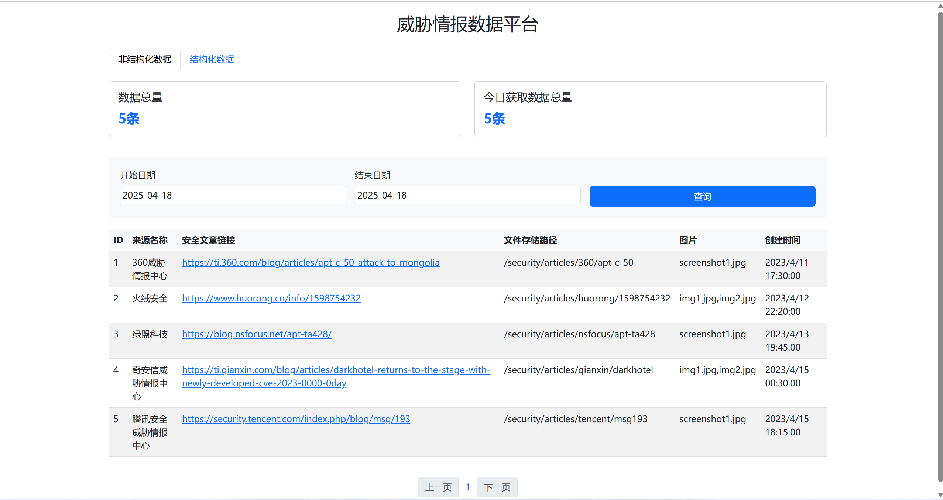

非结构化数据

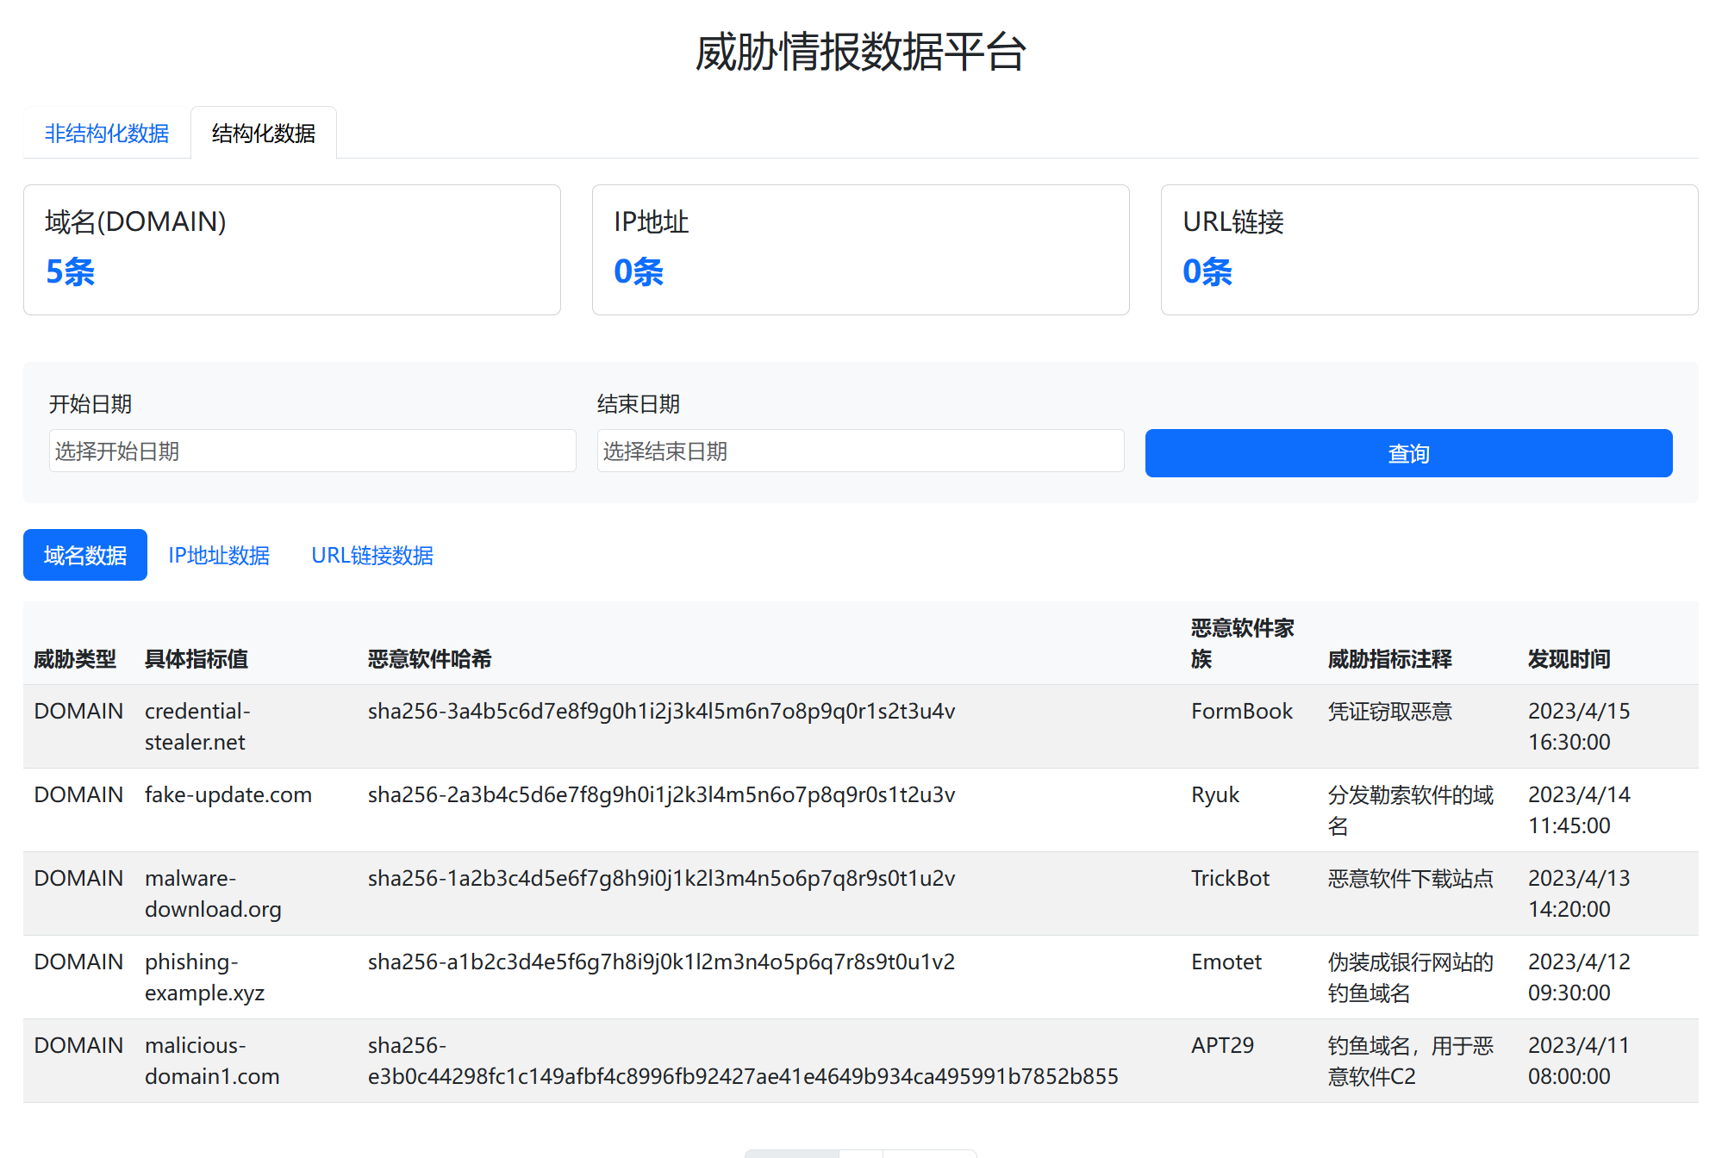

结构化数据

2.2 按日期范围查询数据

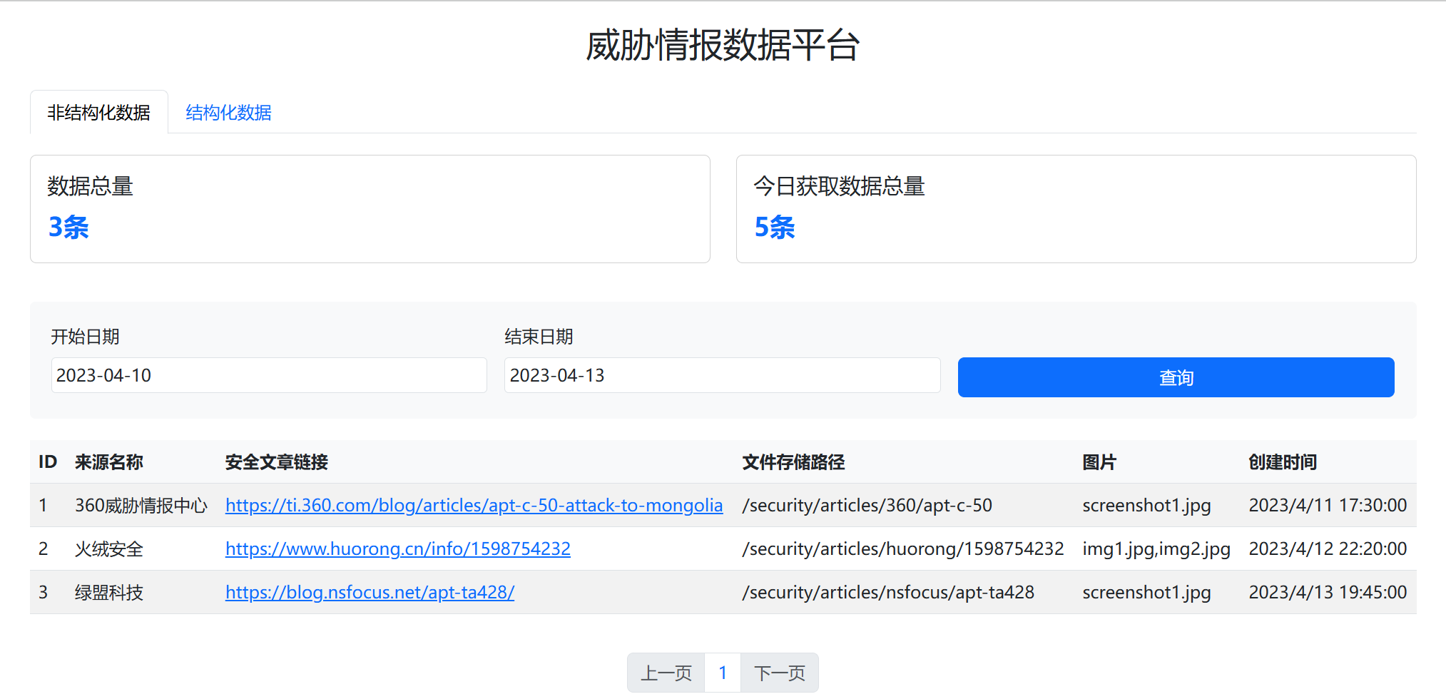

2.3 结构化数据按威胁类型（DOMAIN/IP/URL）分类统计条目数

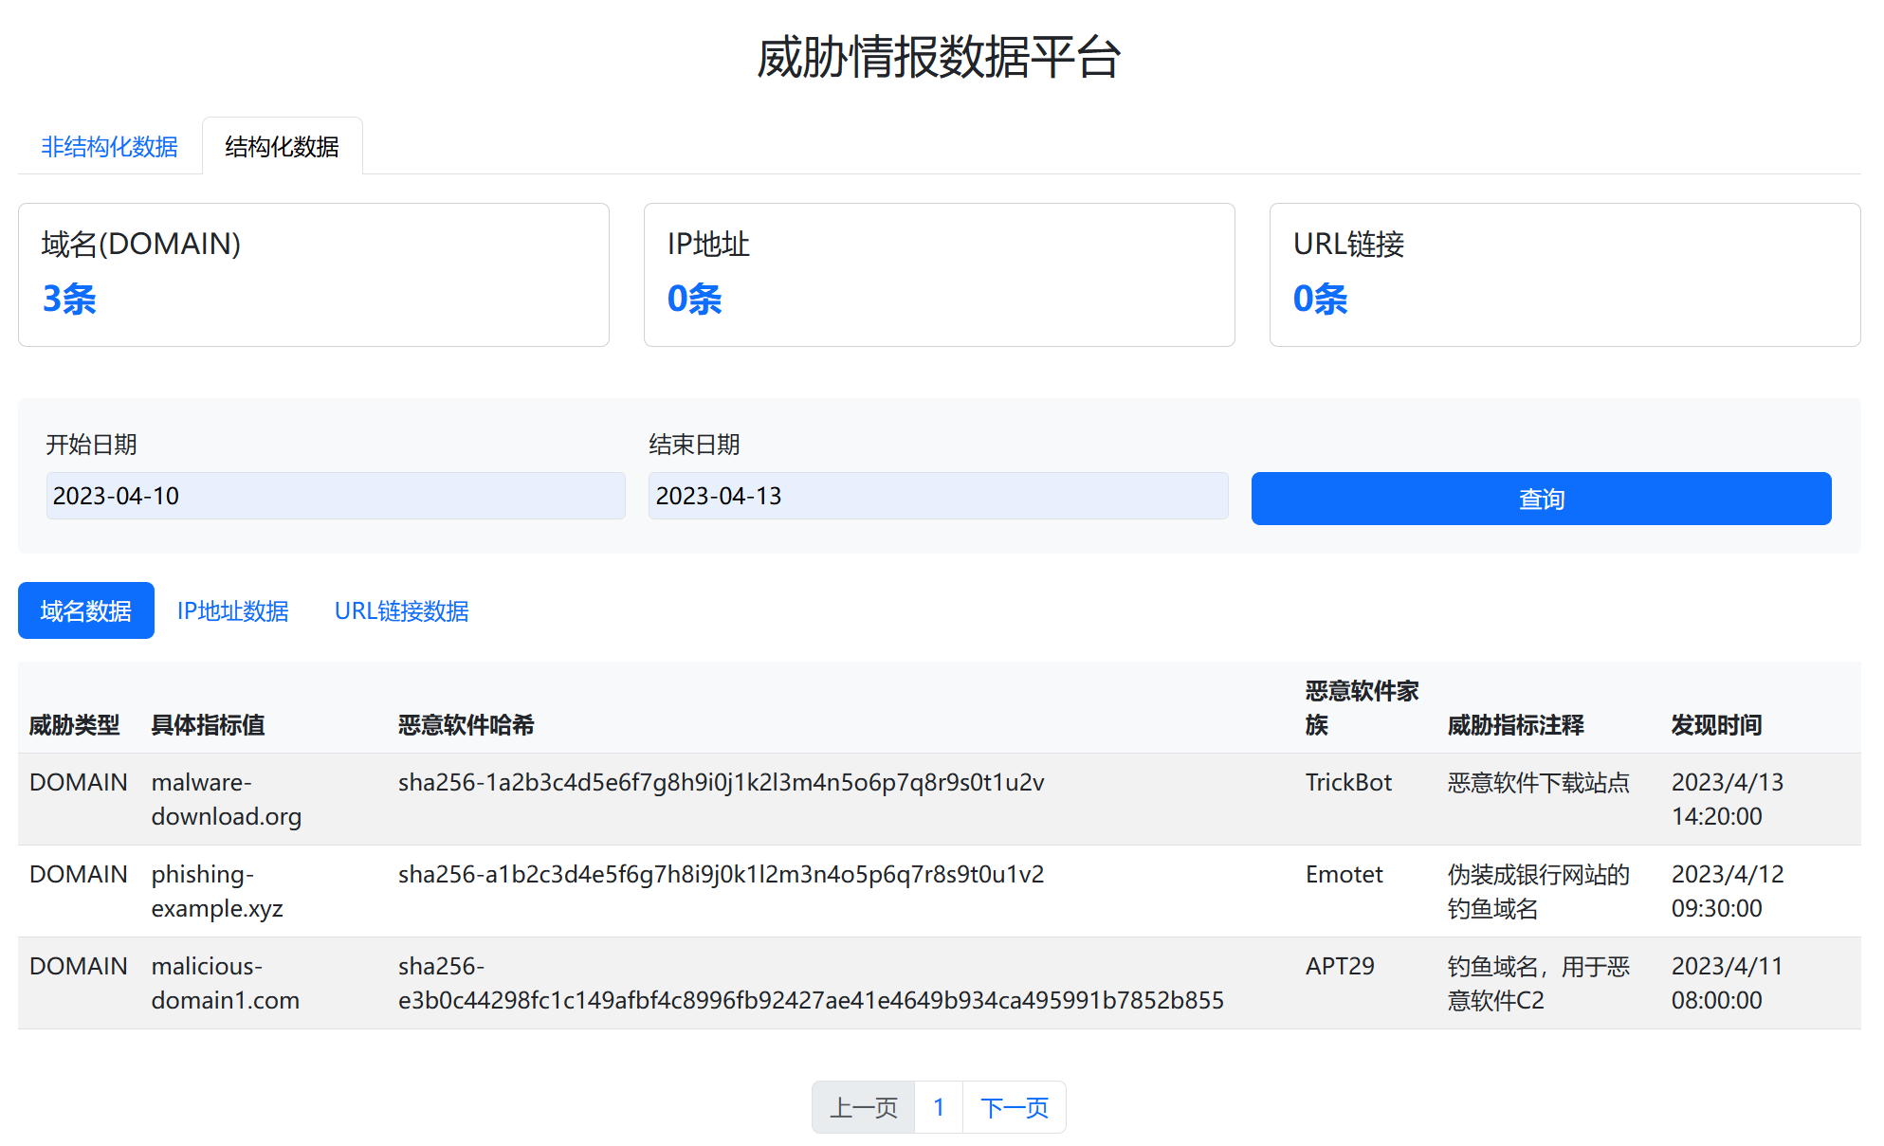

3、问题

（1）结构化数据展示的字段



（2）obs桶下载数据到本地

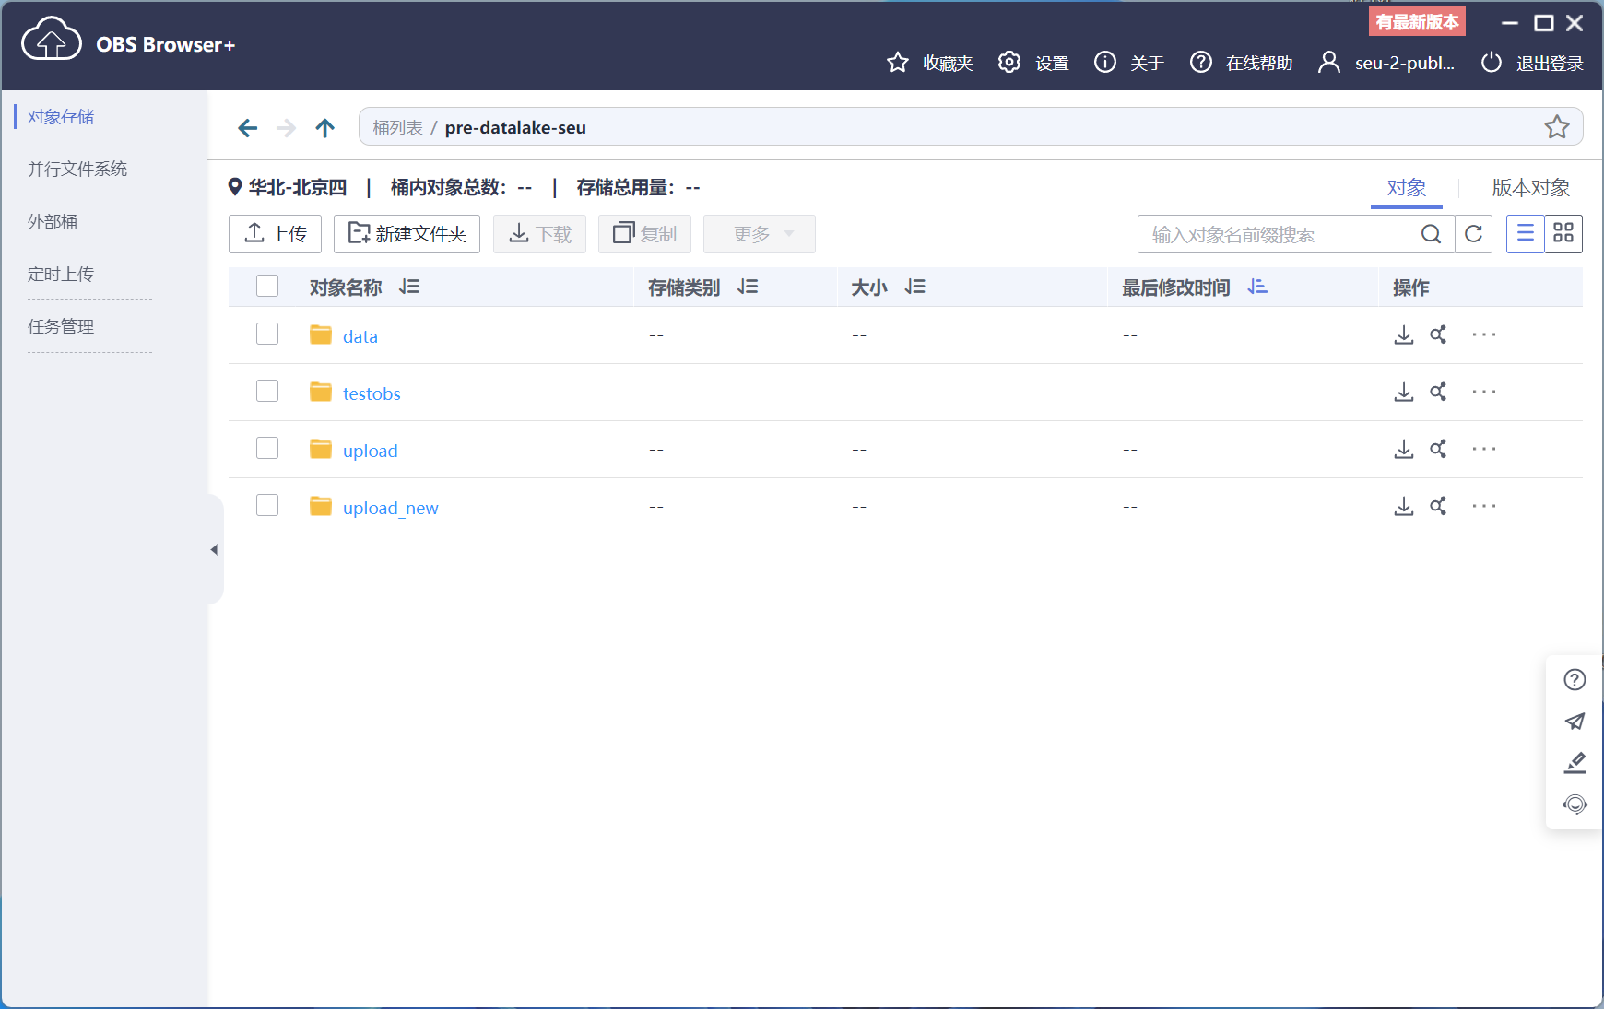

(3) 有些文件的内容，并不包含在DOMAIN IP URL这三类里

